Министерство науки и высшего образования Российской Федерации
ФГБОУ ВО Ульяновский государственный технический университет
Кафедра «Вычислительная техника»

Лабораторная работа №3
«Построение онтологической модели»
Вариант №14

Выполнил студент
группы ИВТИИбд-11
Кухто П.Д.
Преподаватель
Хайрулин И.Д.

Ульяновск, 2025
1. Структурное описание онтологической модели
Онтологическая модель описывает структуру кулинарных рецептов и формализует ключевые объекты и их взаимосвязи. Основные сущности (классы) модели включают:
- Рецепты (Recipe): объекты, представляющие собой законченные инструкции по приготовлению блюд с указанием времени, сложности и типа кухни.
- Ингредиенты (Ingredient): продукты, которые используются в рецептах, с информацией о категории и калорийности.
- Шаги приготовления (CookingStep): последовательные действия, описывающие процесс приготовления блюда.
Для реализации модели использованы два инструмента:
- Protégé - для построения OWL-онтологии и формулировки логических правил с использованием SWRL.
- Neo4j - для создания графовой модели с узлами и связями.
2. Перечень классов, отношений и аксиом
Онтологическая модель включает несколько типов элементов: классы (сущности), свойства данных и свойства объектов, а также логические правила (аксиомы), описывающие взаимосвязи между объектами.

2.1 Классы (Classes)
Модель содержит следующие основные классы:
- Recipe (Рецепт): представляет кулинарные рецепты с временем приготовления, сложностью и типом кухни.
- Ingredient (Ингредиент): продукты, используемые в рецептах, с категоризацией и пищевой ценностью.
- CookingStep (Шаг приготовления): последовательные этапы приготовления блюда.
Каждый класс является фундаментальной единицей модели и служит основой для определения свойств и отношений.
2.2 Свойства данных (Data Properties)
Свойства данных описывают характеристики отдельных объектов (индивидуумов) классов:
Свойство | Принадлежит классу | Описание / Комментарий
recipeName | Recipe | Название рецепта
cookingTime | Recipe | Время приготовления (минуты)
ingredientName | Ingredient | Количество ингредиента
stepDescription | CookingStep | Описание шага приготовления
stepNumber | CookingStep | Порядковый номер шага

Эти свойства позволяют хранить конкретные данные для каждого объекта и использовать их при поиске и логическом выводе.

2.3 Свойства объектов (Object Properties)
Свойства объектов определяют связи между различными объектами модели:
Свойство | Описание
hasIngredient | Рецепт содержит ингредиент
hasCookingStep | Рецепт состоит из шагов приготовления
hasNextStep | Следующий шаг в последовательности

Эти свойства обеспечивают логическую структуру модели и позволяют выводить новые связи между объектами.

2.4 Аксиомы (SWRL-правила) для Protégé

Мучные рецепты:
Ingredient(?i) ^ ingredientName(?i, ?name) ^ swrlb:contains(?name, "Flour") -> VegetableIngredient(?i)
Если название ингредиента содержит "flour", то это мучной рецепт.

Овощной салат:
Ingredient(?i) ^ ingredientName(?i, ?name) ^ swrlb:contains(?name, "Vegetables") -> VegetableIngredient(?i)
Если название ингредиента содержит "Vegetables", то это рецепт салата

- 2.5 Аналог аксиом для Neo4j (Cypher-запросы)
- Быстрые рецепты:
- cypher
- MATCH (r:Recipe)
- WHERE r.cooking_time < 60
- SET r:QuickRecipe
- SET r.cooking_speed = 'Быстрый'
- Овощные рецепты:
- cypher
- MATCH (r:Recipe)-[:CONTAINS_INGREDIENT]->(i:Ingredient)
- WHERE i.category = "Овощи"
- WITH r, count(i) as vegetable_count
- WHERE vegetable_count >= 2
- SET r:VegetarianRecipe
- SET r.vegetable_ingredients = vegetable_count
- Сложные рецепты:
- cypher
- MATCH (r:Recipe)-[h:HAS_STEP]->(s:CookingStep)
- WITH r, count(h) as step_count, r.cooking_time as time
- WHERE step_count >= 3 AND time > 60
- SET r:ComplexRecipe
- SET r.complexity_level = 'Высокий'
- Низкокалорийные ингредиенты:
- cypher
- MATCH (i:Ingredient)
- WHERE i.calories < 100
- SET i:LowCalorieIngredient
- SET i.diet_type = 'Диетический'

3. Реализация в Protégé
Для построения онтологической модели использовался инструмент Protégé, который позволяет создавать OWL-онтологии, задавать свойства и правила, а также выполнять логический вывод.
Инструкция по созданию онтологии в Protégé:
- Создание классов: Вкладка Classes → созданы Recipe, Ingredient, CookingStep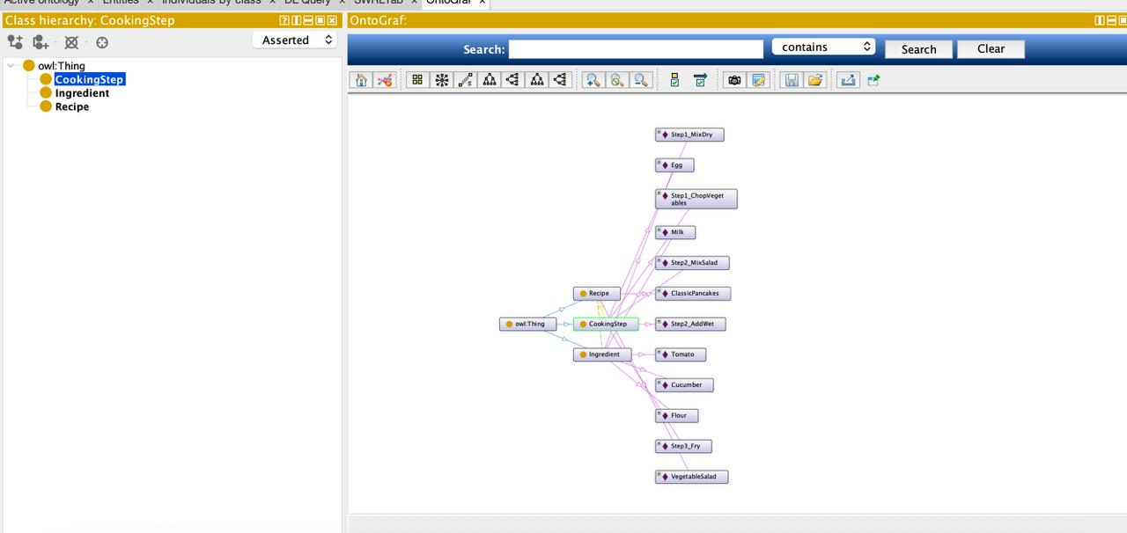
- Создание Object Properties: Вкладка Object Properties → созданы hasIngredient, hasCookingStep, hasNextStep

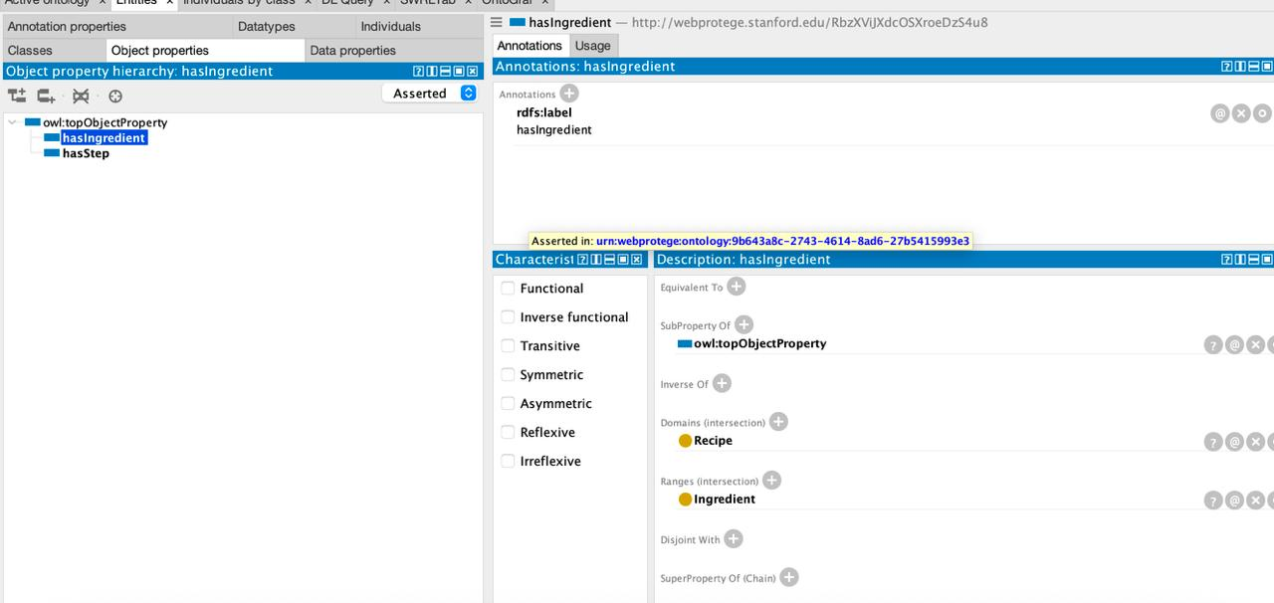
- Создание Data Properties: Вкладка Data Properties → созданы свойства для каждого класса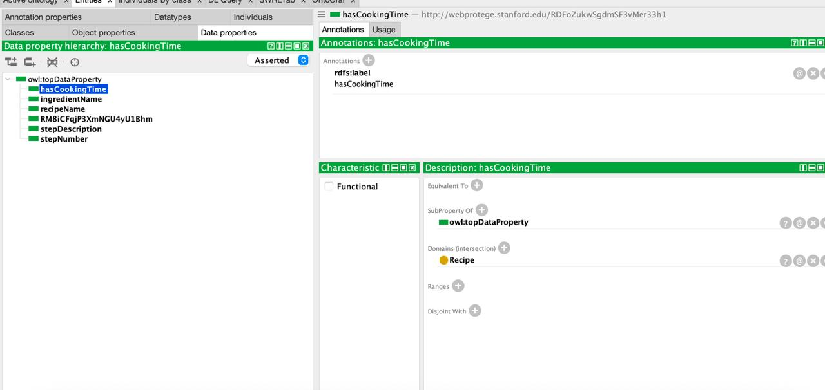

- Создание Individuals: Вкладка Individuals → созданы экземпляры рецептов, ингредиентов и шагов приготовления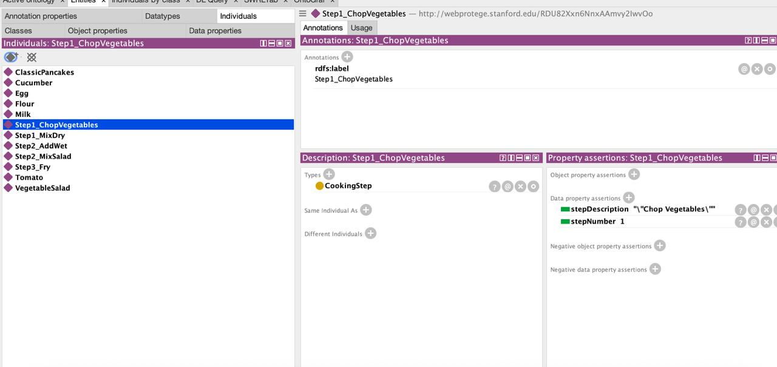
- Создание SWRL-правил: Вкладка SWRL Rules → добавлены 3 правила логического вывода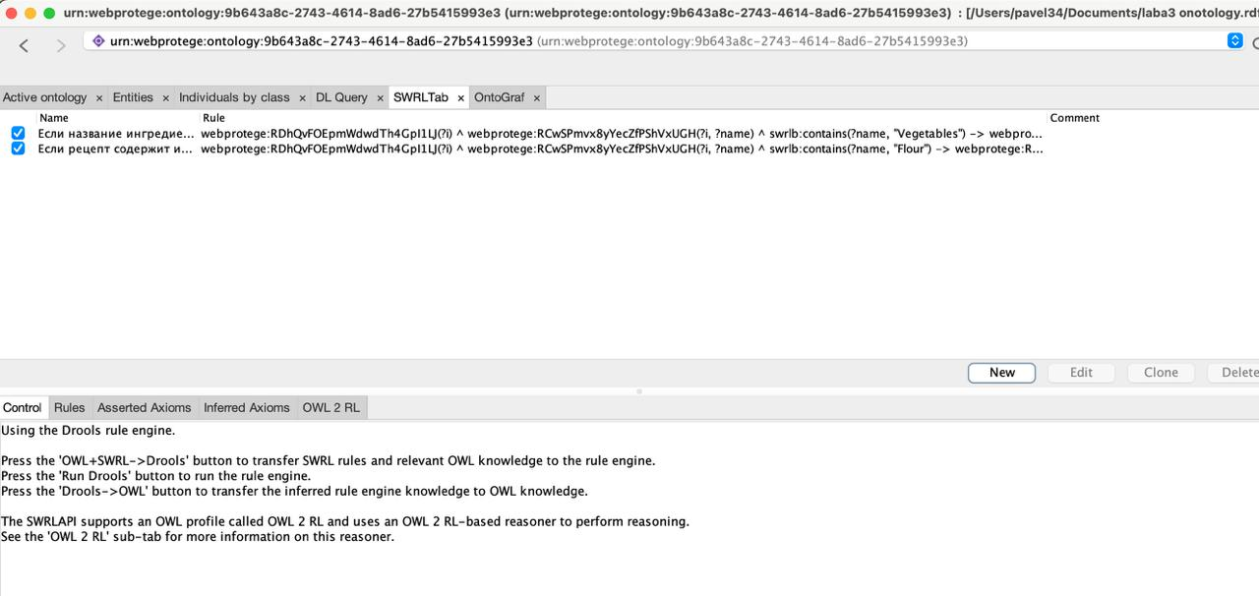

4. Реализация в Neo4j
Для построения графовой модели использовалась Neo4j, позволяющая хранить данные в виде узлов и связей, а также выполнять логические запросы через Cypher.
Создание узлов и связей (Cypher):
CREATE (:Recipe {recipe_id: "REC001", name: "Борщ", cuisine: "Русская", cooking_time: 90, difficulty: "Средняя", servings: 4})
CREATE (:Recipe {recipe_id: "REC002", name: "Оливье", cuisine: "Русская", cooking_time: 60, difficulty: "Легкая", servings: 6})
CREATE (:Recipe {recipe_id: "REC003", name: "Тирамису", cuisine: "Итальянская", cooking_time: 45, difficulty: "Сложная", servings: 8})

CREATE (:Ingredient {ingredient_id: "ING001", name: "Свекла", category: "Овощи", unit: "шт", calories: 43})
CREATE (:Ingredient {ingredient_id: "ING002", name: "Картофель", category: "Овощи", unit: "шт", calories: 77})
CREATE (:Ingredient {ingredient_id: "ING006", name: "Маскарпоне", category: "Молочные", unit: "г", calories: 435})

CREATE (:CookingStep {step_id: "STEP001", description: "Почистить и нарезать овощи", duration: 15, equipment: "Нож, разделочная доска"})
CREATE (:CookingStep {step_id: "STEP002", description: "Варить бульон 40 минут", duration: 40, equipment: "Кастрюля"})

MATCH (r:Recipe {recipe_id: "REC001"}), (i1:Ingredient {ingredient_id: "ING001"})
CREATE (r)-[:CONTAINS_INGREDIENT {quantity: "2", notes: "Среднего размера"}]->(i1)

MATCH (r:Recipe {recipe_id: "REC001"}), (s1:CookingStep {step_id: "STEP001"})
CREATE (r)-[:HAS_STEP {step_order: 1}]->(s1)
Результаты выполнения правил логического вывода в Neo4j:
После выполнения Cypher-запросов автоматически созданы классификации:
- Быстрые рецепты: Тирамису (45 минут)
- Овощные рецепты: Борщ, Оливье (содержат ≥2 овощных ингредиента)
- Сложные рецепты: Борщ (3+ шага, время >60 минут)
- Низкокалорийные ингредиенты: Свекла, Картофель (<100 калорий)
Итог онтологии в Neo4j:
- Классы (метки): 3 основных + 4 вычисляемых
- Свойства: У каждого класса минимум 4 свойства
- Типы связей: 3 типа (CONTAINS_INGREDIENT, HAS_STEP, NEXT_STEP)
- Экземпляры: По 2+ для каждого класса
- Правила вывода: 4 правила на Cypher
Рисунок 3 – Демонстрация связей в Neo4j
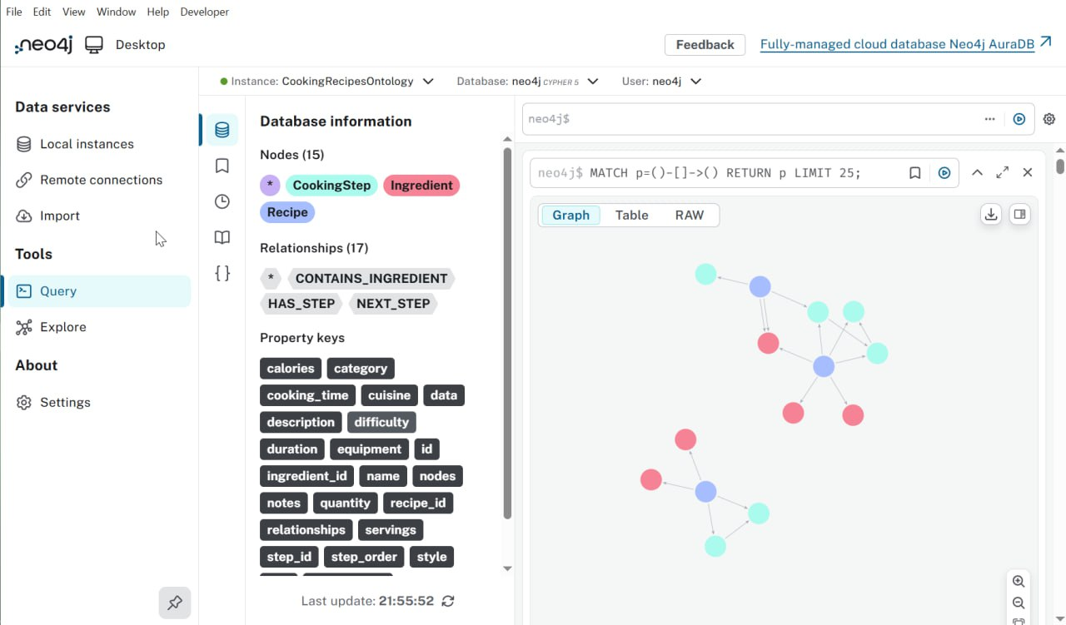
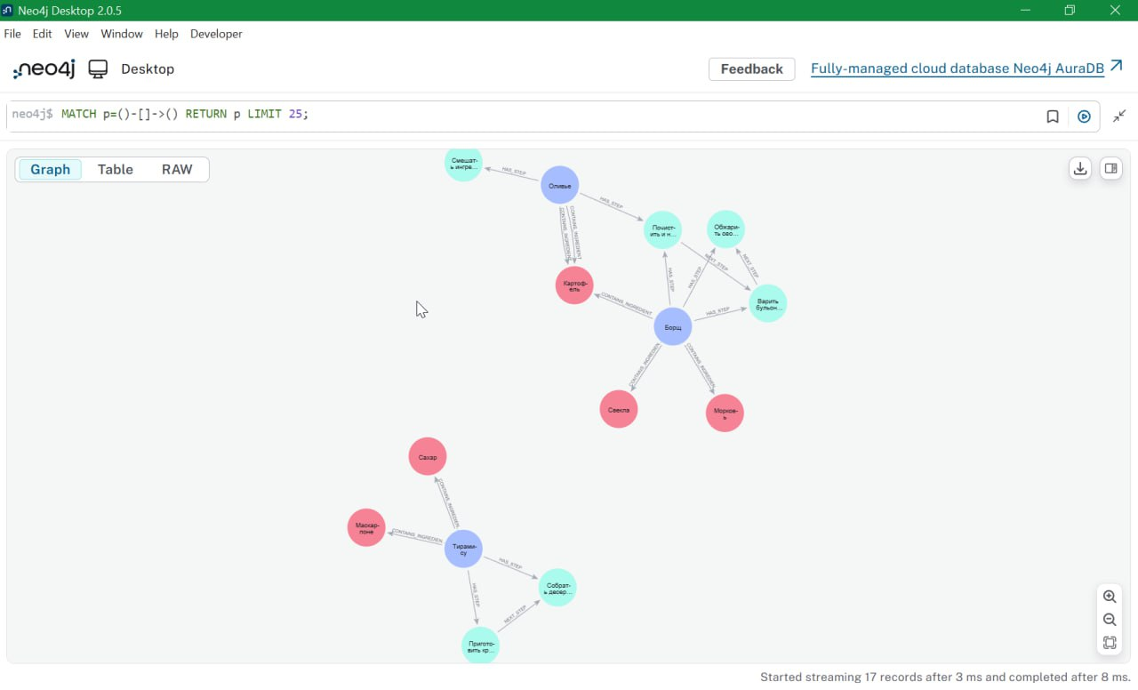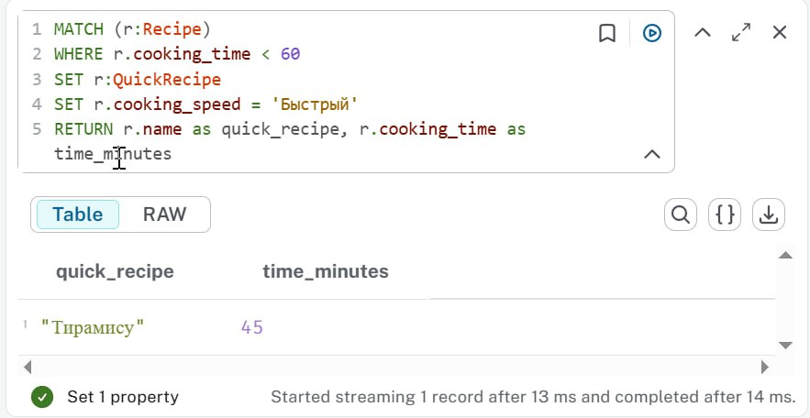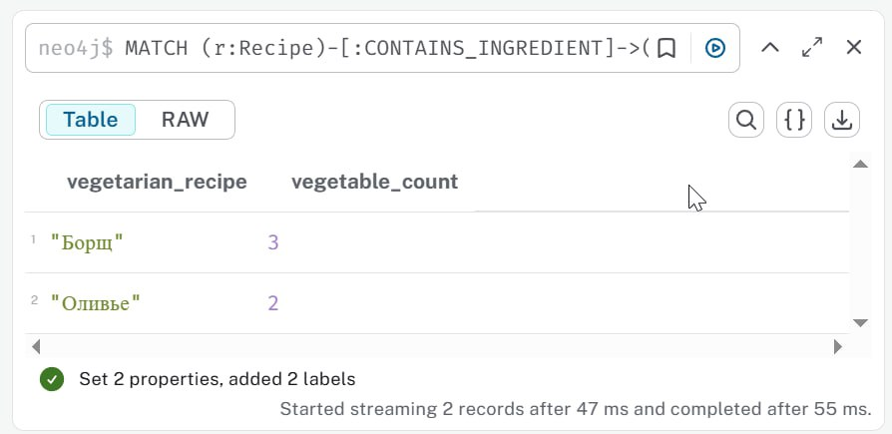

5. Вывод
В работе создана онтологическая модель кулинарных рецептов, объединяющая рецепты, ингредиенты и шаги приготовления.
Модель успешно реализована в двух инструментах:
- Protégé для OWL-онтологии с SWRL-правилами
- Neo4j для графовой базы данных с Cypher-запросами
Логический вывод позволяет автоматически классифицировать:
Овощные рецепты (содержащие ≥2 овощных ингредиента)
Мучные рецепты (содержащие=”Flour”)
Модель демонстрирует эффективность онтологического подхода для структурирования предметной области и выполнения сложных запросов с автоматическим логическим выводом. Все требования задания выполнены: создано 3 класса, у каждого класса есть свойства, реализовано 2+ типа связей, создано по 2+ экземпляра каждого класса, разработано 2+ правила логического вывода.

